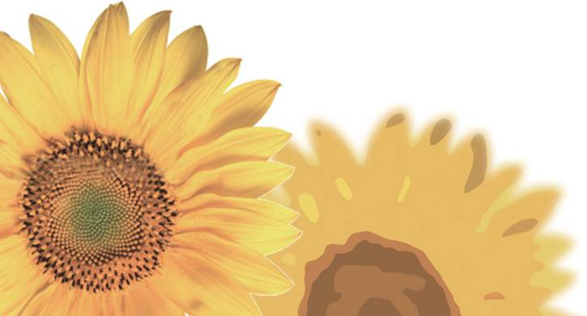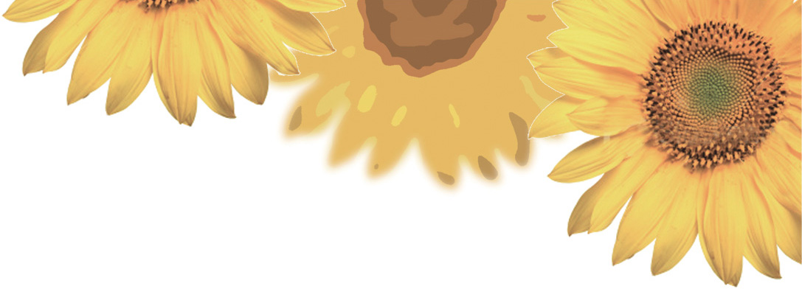

写真

写真

〒123‐4567

東京都＊＊＊＊＊＊＊＊＊＊

ＴＥＬ.○○-○○○○-○○○○

松　元　和　人

友　美（旧姓　龍谷）

私たち結婚しました

これからは二人で力を合わせ

幸せな家庭を築いていきたいと思います

今後ともどうぞよろしくお願い致します

**We Have Just Married**